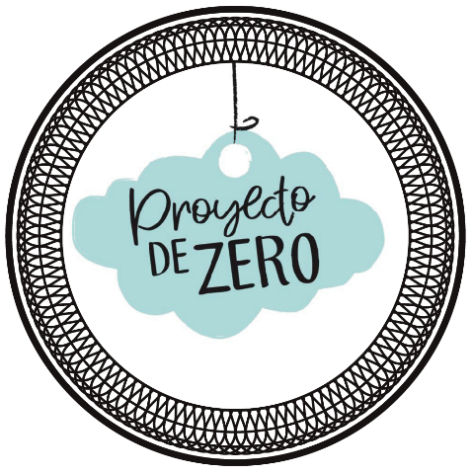

LISTADO DE EMOCIONES

Abandono, Abatimiento, Abrumado, Aburrimiento, Abuso, Aceptación, Acompañamiento, Admiración, Afecto, Aflicción, Agobio, Agradecimiento, Agravio, Agresión, Alarma, Alborozo, Alegría, Alivio, Alteración, Amabilidad, Amargura, Amor, Angustia, Añoranza, Ansiedad, Apatía, Apego, Apoyo, Aprobación, Armonía, Arrepentimiento, Arrojo, Asco, Asombro, Atracción, Ausencia, Autonomía.

Benevolencia, Bondad.

Calma, Cariño, Celos, Censura, Cercanía, Cólera, Compasión, Competencia, Comprensión, Compromiso, Concentración, Condescendencia, Confianza, Confusión, Congoja, Consideración, Consuelo, Contento, Contrariedad, Correspondencia, Cuidado, Culpa, Curiosidad.

Decepción, Dependencia, Depresión, Derrota, Desaliento, Desamor, Desamparo, Desánimo, Desasosiego, Desconcierto, Desconfianza, Desconsideración, Desconsuelo, Desdén, Desdicha, Desencanto, Deseo, Desesperación, Desgano, Desidia, Desilusión, Desmotivación, Desolación, Desorientación, Desprecio, Desprestigio, Desprotección, Destrucción, Desvalimiento, Desventura, Devaluación, Dicha, Dignidad, Disforia, Disgusto, Dolor, Dominación, Duda, Duelo.

Ecuanimidad, Empatía, Encanto, Enfado, Engaño, Enjuiciamiento, Enojo, Entusiasmo, Envidia, Espanto, Esperanza, Estima, Estremecimiento, Estupor, Euforia, Exaltación, Exasperación, Excitación, Éxtasis, Extrañeza.

Fastidio, Felicidad, Fervor, Firmeza, Fobia, Fortaleza, Fracaso, Fragilidad, Frenesí, Frustración, Furia.

Generosidad, Gozo.

Hastío, Honestidad, Honorabilidad, Hostilidad, Humildad, Humillación.

Ilusión, Impaciencia, Imperturbabilidad, Impotencia, Incapacidad, Incompatibilidad, Incomprensión, Inconformidad, Incongruencia, Incredulidad, Indiferencia, Indignación, Inestabilidad, Infelicidad, Inferioridad, Injusticia, Inquietud, Insatisfacción, Inseguridad, Insuficiencia, Integridad, Interés, Intolerancia, Intrepidez, Intriga, Invasión, Ira, Irritación.

Júbilo, Justicia.

Lástima, Libertad, Logro, Lujuria.

Manipulación, Melancolía, Menosprecio, Mezquindad, Miedo, Molestia, Motivación.

Necesidad, Nostalgia.

Obligación, Obnubilación, Obstinación, Odio, Omnipotencia, Optimismo, Orgullo, Ostentación.

Paciencia, Pánico, Parálisis, Pasión, Pavor, Paz, Pena, Pereza, Persecución, Pertenencia, Pesadumbre, Pesimismo, Placer, Plenitud, Preocupación, Prepotencia, Pudor.

Rabia, Rebeldía, Recelo, Rechazo, Regocijo, Rencor, Repudio, Resentimiento, Reserva, Resignación, Respeto, Resquemor.

Satisfacción, Seguridad, Serenidad, Simpatía, Soledad, Solidaridad, Sometimiento, Sorpresa, Sosiego, Suficiencia, Sumisión.

Temor, Templanza, Tentación, Ternura, Terquedad, Terror, Timidez, Tolerancia, Traición, Tranquilidad, Tristeza, Turbación.

Unidad.

Vacilación, Vacío, Valentía, Valoración, Venganza, Vergüenza, Vulnerabilidad.

